课时作业(二十)
[基础小题]
1．如图所示为一只“极距变化型电容式传感器”的部分构件示意图．当动极板和定极板之间的距离d变化时，电容C便发生变化，通过测量电容C的变化就可知道两极板之间距离d的变化的情况．在下列图中能正确反映C与d之间变化规律的图象是( )
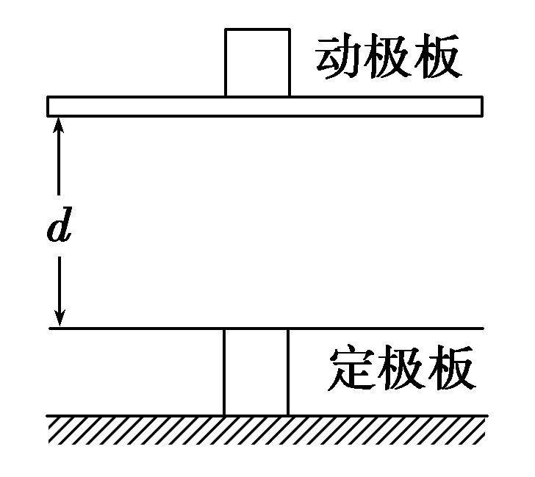
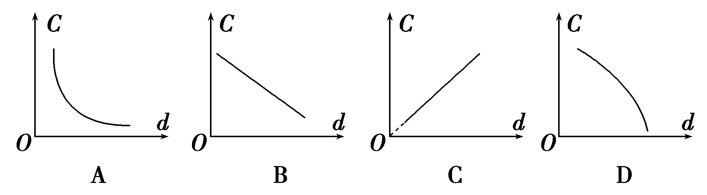
[解析] 由平行板电容器电容的决定式C＝ε_{r}S/(4πkd)可知，电容C与极板之间距离d成反比，在第一象限反比例函数图象是一条双曲线，所以A正确．
[答案] A
2．α粒子的质量是质子的4倍，电荷量是质子的2倍，若α粒子和质子均从静止开始在同一匀强电场中加速，经过相等的路程之后，α粒子与质子获得的动能之比为( )
A．1∶2 B．1∶1
C．2∶1 D．1∶
[解析] 根据动能定理得qU＝mv².由此可知，当经过相同路程即电势差相同时，动能大小与电荷量成正比，所以答案为C.
[答案] C
3．如图所示，A、B为水平正对放置的平行金属板，板间距离为d，一质量为m的带电油滴在两金属板之间，油滴运动时所受空气阻力的大小与其速率成正比．将油滴由静止释放，若两金属板间的电压为零，一段时间后油滴以速率v匀速下降．若两金属板间加电压U，一段时间后油滴以速率2v匀速上升．由此可知油滴所带电荷量的大小为( )
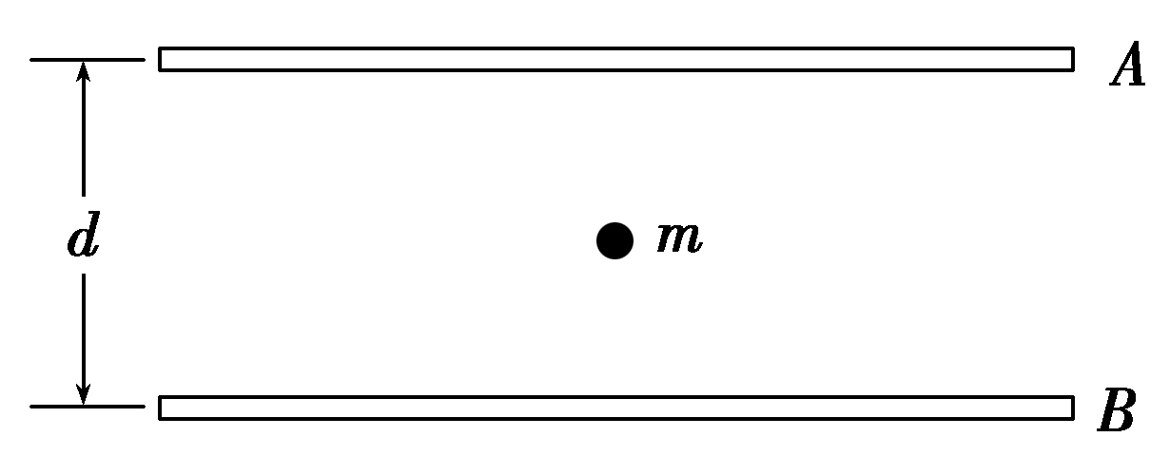
A. B.
C. D.
[解析] 板间电压为零，油滴匀速下降时，mg＝kv，当两板间电压为U，油滴匀速上升时，q＝mg＋2kv，以上两式联立可得q＝，C正确．
[答案] C
4.(2016·南京高三月考)如右图所示，质量相等的两个带电液滴1和2从水平方向的匀强电场中O点静止释放后，分别抵达B、C两点，若AB＝BC，则它们带电荷量之比q₁∶q₂等于( )
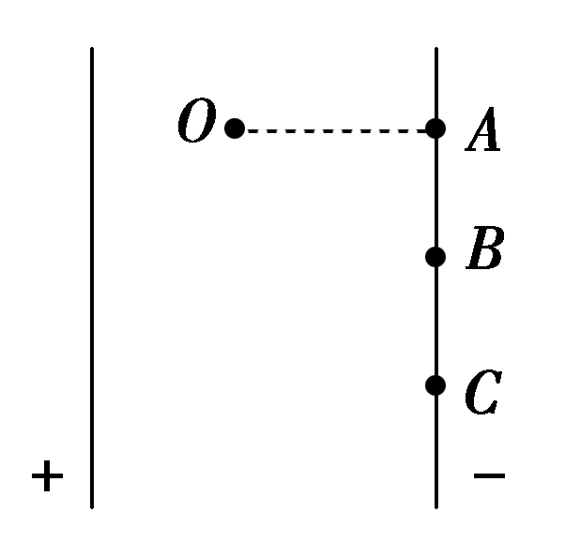
A．1∶2 B．2∶1
C．1∶ D.∶1
[解析] 竖直方向有h＝gt²，水平方向有l＝·t²，联立可得q＝，所以有＝，B对．
[答案] B
5.如图所示，平行板电容器接在电势差恒为U的电源两端，下极板接地，一带电油滴位于电容器中的P点且恰好处于平衡状态．现将平行板电容器的上极板竖直向上移动一小段距离( )
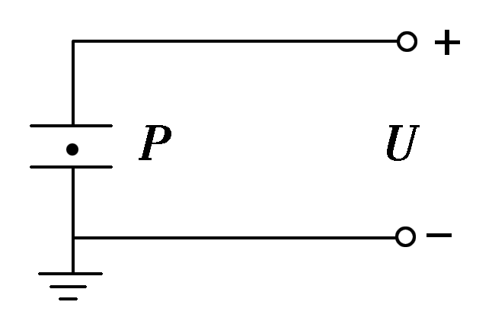
A．带电油滴将沿竖直方向向上运动
B．电容器的电容减小
C．电容器的电容增大
D．极板带电荷量将增大
[解析] 由于平行板电容器电压保持不变，将上极板竖直向上移动一小段距离，板间场强减小，油滴所受静电力减小，油滴将沿竖直方向向下运动，故选项A错误．将上极板竖直向上移动一小段距离，板间距离增大．电容减小，而电势差不变，由Q＝CU可知，电荷量Q减小，故选项B正确，选项C、D错误．
[答案] B

6.如图所示，示波器的示波管可视为加速电场与偏转电场的组合，若已知加速电压为U₁，偏转电压为U₂，偏转极板长为L，极板间距为d，且电子被加速前的初速度可忽略，则关于示波器灵敏度[即偏转电场中每单位偏转电压所引起的偏转量()]与加速电场、偏转电场的关系，下列说法中正确的是( )
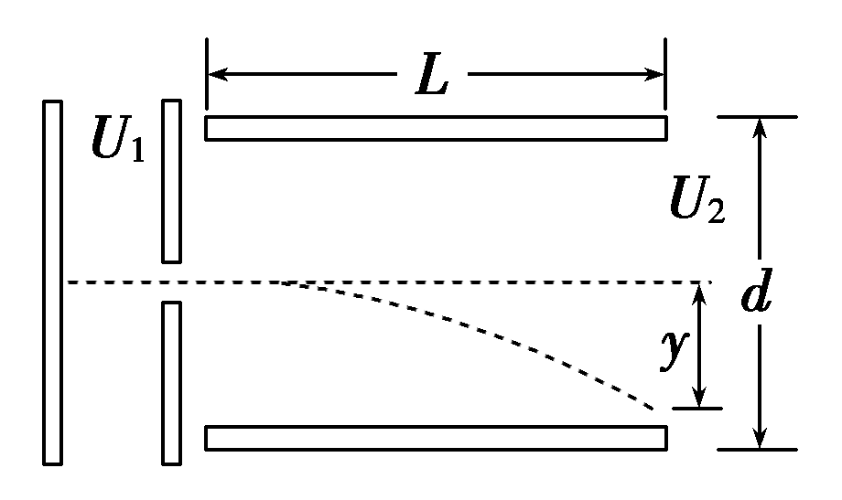
A．L越大，灵敏度越高
B．d越大，灵敏度越高
C．U₁越大，灵敏度越高
D．U₂越大，灵敏度越高
[解析] 偏转位移y＝at²＝()²＝，灵敏度＝，故A正确，B、C、D错误．
[答案] A
7．如右图所示，一价氢离子(H)和二价氦离子(He)的混合体，经同一加速电场加速后，垂直射入同一偏转电场中，偏转后，打在同一荧光屏上，则它们( )
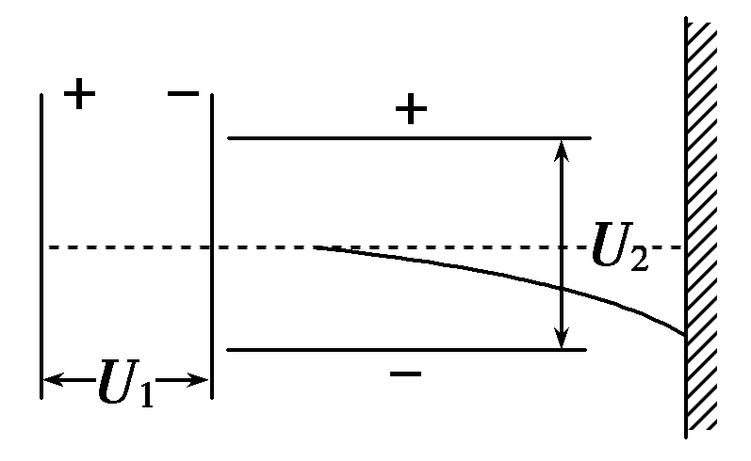
A．同时到达屏上同一点
B．先后到达屏上同一点
C．同时到达屏上不同点
D．先后到达屏上不同点
[解析] 一价氢离子(H)和二价氦离子(He)的比荷不同，经过加速电场的末速度不同，因此在加速电场及偏转电场的时间均不同，但在偏转电场中偏转距离相同，所以会打在同一点．选B.
[答案] B

[必纠错题]
8．如图所示，两块水平放置的平行正对的金属板a、b与电源相连，在距离两板等距离的M点有一个带电液滴处于静止状态，若将b板向上平移一小段距离，但仍在M点下方，稳定后，下列说法中正确的是( )
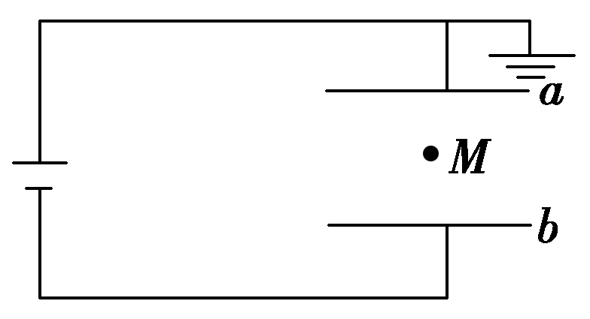
①液滴将加速向下运动 ②M点电势升高 ③带电液滴在M点的电势能增大 ④在b板移动前后两种情况下，若将液滴从a板移到b板，电场力做功相同
A．①② B．③④
C．①③ D．②④
[错解] 易误选D.
[错因分析] b板向上平移一小段距离，由E＝可知场强变大，液滴的电场力变大，液滴将加速向上运动，U_{aM}＝E·aM＝0－φ_{M}，U_{aM}增大，M点电势升高，液滴在M点的电势能减小，选D.错误的主要原因是没有考虑到a板接地电势为零，M点电势为负．
[解析] 电容器与电源相连，电容器板间的电压不变，b板向上平移一小段距离，由E＝等可知场强变大，液滴的电场力变大，液滴将加速向上运动，a、M间的电势差增大，a点电势为零，M点电势降低，由于液滴带负电，带电液滴在M点的电势能增大．在b板移动前后两种情况下，若将液滴从a板移到b板，两板间的电势差不变，电场力做功相同．
[答案] B
[高考真题]
9．(2015·新课标全国Ⅱ，14)如图所示，两平行的带电金属板水平放置．若在两板中间a点从静止释放一带电微粒，微粒恰好保持静止状态，现将两板绕过a点的轴(垂直于纸面)逆时针旋转45°，再由a点从静止释放一同样的微粒，该微粒将( )
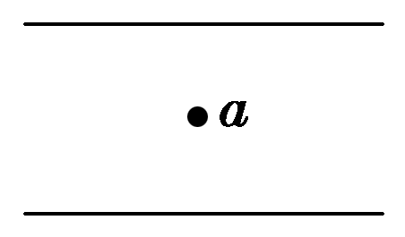
A．保持静止状态
B．向左上方做匀加速运动
C．向正下方做匀加速运动
D．向左下方做匀加速运动

[解析] 两板水平时对微粒有qE＝mg.板旋转45°对微粒受力分析，如图中虚线所示，由平行四边形定则可知合力向左下方，且大小恒定，D正确，A、B、C错误．
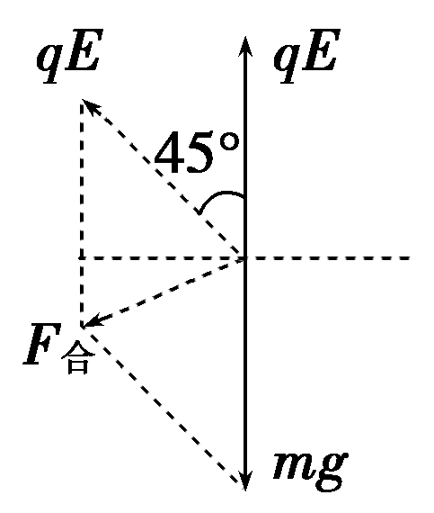
[答案] D
10．(2015·天津理综，7)如图所示，氕核、氘核、氚核三种粒子从同一位置无初速地飘入电场线水平向右的加速电场E₁，之后进入电场线竖直向下的匀强电场E₂发生偏转，最后打在屏上．整个装置处于真空中，不计粒子重力及其相互作用，那么( )
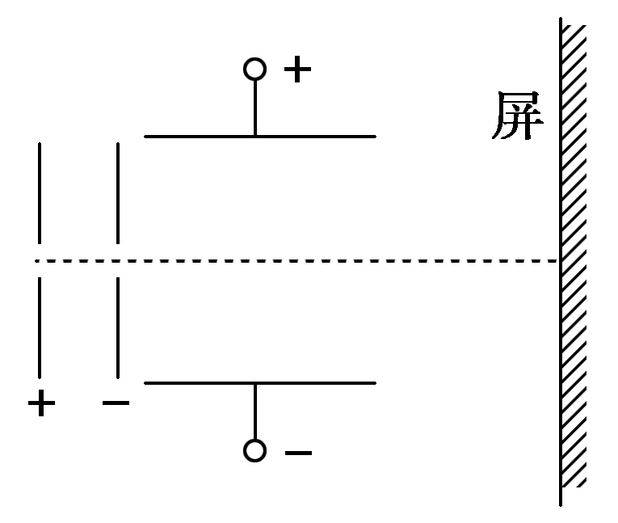
A．偏转电场E₂对三种粒子做功一样多
B．三种粒子打到屏上时的速度一样大
C．三种粒子运动到屏上所用时间相同
D．三种粒子一定打到屏上的同一位置
[解析] 设加速电压为U₁，偏转电压为U₂，则qU₁＝mv，x＝v₀t，y＝··t²，联立得y＝，即粒子在竖直方向的偏转量y与q、m均无关，因此三种粒子运动轨迹相同．打在屏上的同一位置，D正确．偏转电场对粒子做功W＝qU＝qE₂y，由于运动轨迹相同，三种粒子离开电场时的偏转量y相同，则W相同，A正确．根据W＝mv²，三种粒子质量不同，因此速度v不同，B错误．又因为三种粒子运动轨迹相同，但速度不同，所以运动时间不同，C错误．
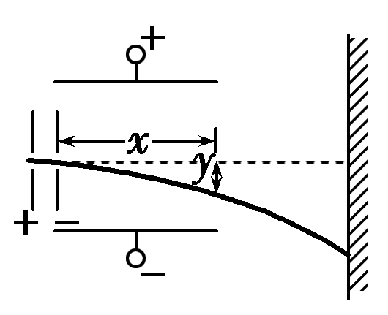
[答案] AD

[综合大题]
11．如图所示，直角坐标系xOy位于竖直平面内，在x>0的区域内有电场强度大小E＝4 N/C、方向沿y轴正方向的条形匀强电场，其宽度d＝2.0 m．一质量m＝6.4×10^{－27} kg、电荷量q＝－3.2×10^{－19} C的带电粒子从P点(0,1 m)以速度v＝4×10⁴ m/s，沿x轴正方向进入电场，经电场偏转最终通过x轴上的Q点(图中未标出)，不计粒子重力，求：
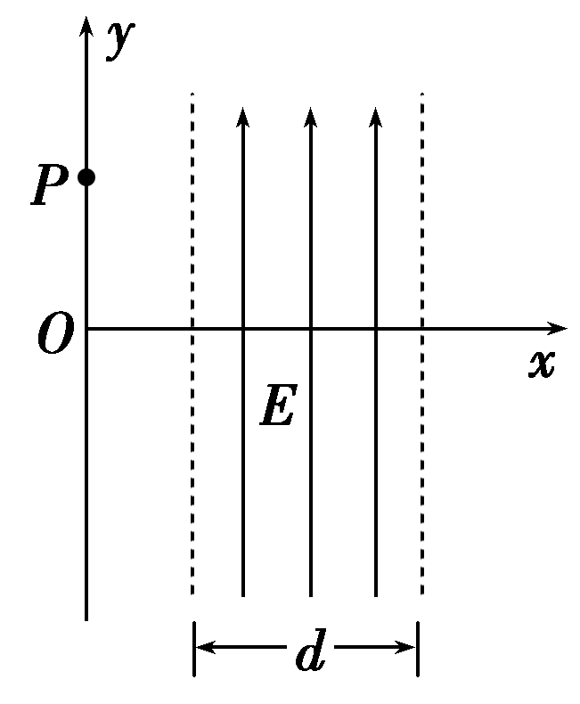
(1)当电场左边界与y轴重合时Q点的横坐标；
(2)若只改变上述电场强度的大小，且电场左边界的横坐标x′处在范围0<x′<3 m内，要求带电粒子仍能通过Q点，求此电场左边界的横坐标x′与电场强度的大小E′的函数关系．
[解析] (1)粒子在电场中加速度a＝
运动时间t₁＝
沿y方向位移y＝at
沿y方向分速度v_{y}＝at₁
粒子出电场后又经时间t₂到达x轴上Q点，v_{y}t₂＋y＝y_{P}
故Q点的坐标为x＝d＋vt₂＝5.0 m
(2)电场左边界的横坐标为x′.当0<x′<3 m时，设粒子离开电场时的速度偏向角为θ′，
则tan θ′＝＝＝
由几何关系有tan θ′＝
由以上两式得E′＝
[答案] (1)5.0 m (2)E′＝

12.(2016·上海市闸北区一模)如图，水平放置的金属薄板A、B间有匀强电场，已知B板电势高于A板．电场强度E＝5×10⁵ N/C，间距d＝1.25 m．A板上有一小孔，M恰好在孔的正上方，距离h＝1.25 m．从M处每隔相等时间间隔由静止释放一个质量m＝1×10^{－3} kg的带电小球．第1个带电小球的电量q₁＝＋1×10^{－8} C，第n个带电小球的电量q_{n}＝nq₁.取g＝10 m/s².求：
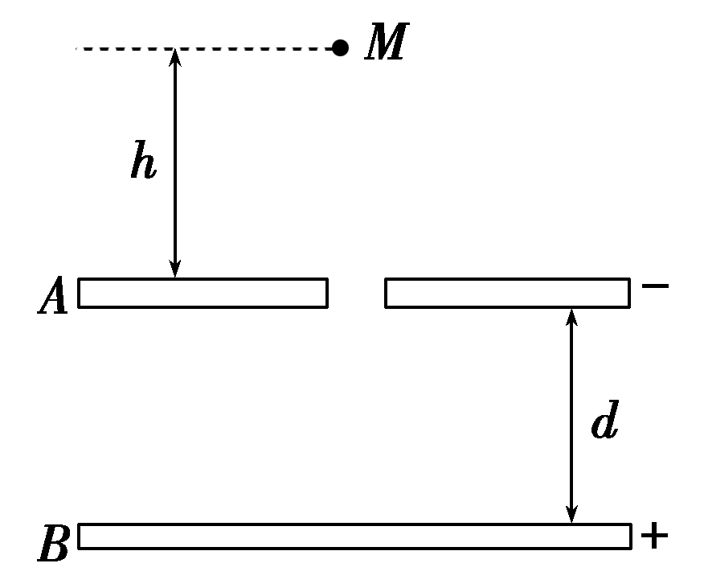
(1)第1个带电小球从M处下落至B板的时间；
(2)第几个带电小球将不能抵达B板；
(3)第(2)问中该带电小球下落过程中机械能的变化量．
[解析] (1)t₁＝＝0.5 s，
v₁＝＝5 m/s，
a₁＝＝5 m/s²，
d＝v₁t₂＋a₁t，
即2t＋4t₂－1＝0，
解得：t₂＝ s，
t_{总}＝t₁＋t₂＝ s；
(2)mg(h＋d)－Eq_{n}d＝ΔE_{k}＝0，
q_{n}＝＝4×10^{－8} C，
n＝＝4，即第4个小球恰好抵达B板，则第5个小球不能到达；
(3)mg(h＋x)－Eq₅x＝ΔE_{k}＝0，x＝ m，
ΔE_{机}＝－mg(h＋x)＝－×10^{－2} J＝－2.08×10^{－2} J.
[答案] (1) s (2)5 (3)－2.08×10^{－2} J

